# ***https://doi.org/10.23913/ride.v15i29.2218***

# ***Artículos científicos***

**Serpientes y Escaleras: propuesta innovadora para la clase de Educación Física**

***Snakes and Ladders: innovative proposal for the Physical Education class***

***Cobras e Escadas: uma proposta inovadora para a aula de Educação Física***

**Jared Said González García**

Benemérita Escuela Normal “Manuel Ávila Camacho”, México

jaredgonzalez@benmac.edu.mx

https://orcid.org/0000-0002-1890-1419

**Resumen**

El interés de los alumnos hacia la clase de Educación Física ha disminuido debido a la monotonía en las actividades y/o juegos propuestos por los docentes. El estudio exploró el impacto de la propuestadel juego tradicional *Serpientes y Escaleras físico-motrices* a través de la plataforma *Genially*. El objetivo central fue analizar las experiencias y el significado que los participantes atribuyen a dicha propuesta de juego después de su ejecución. Asimismo, se buscó fomentar la reflexión para diseñar y elaborar juegos que contribuyan a mejorar los procesos de aprendizaje del alumnado futuro. La intervención se llevó a cabo con docentes en formación de la Licenciatura en Educación Fisica de la Benemérita Escuela Normal “Manuel Ávila Camacho”, ubicada en la capital zacatecana. En la fase diagnóstica se optó por utilizar un enfoque cualitativo, empleando el diseño fenomenológico, un enfoque que busca explorar y comprender las experiencias vividas por los participantes desde su perspectiva*.* Por otro lado,el universo de participantes estuvo compuesto por 61 docentes en formación, de los cuales 31 fueron seleccionados por conveniencia del investigador como muestra para participar en las entrevistas*.* Los datos recolectados se analizaron en el software MAXQDA, arrojando palabras distintivas como: motivador, satisfactorio, resistencia, innovador y divertido. Como resultado, se determinó que el juego fomenta la participación activa, favorece el interés, la motivación y el disfrute, contribuyendo al desarrollo de las capacidades físico-motrices*.* Concluyendo en que esta propuesta presentada es un juego innovador y efectivo para la clase de Educación Física, capaz de integrar la tecnología con actividades físicas.

**Palabras clave:** Educación Física; juego Serpientes y Escaleras; Genially; tecnología educacional; innovación educativa.

**Abstract**

Students’ interest in Physical Education classes has declined due to the monotony of activities and/or games proposed by teachers. This study explored the impact of the traditional game Snakes and Ladders with a physical-motor adaptation, implemented through the *Genially* platform. The central objective was to analyze the experiences and meanings participants attributed to this game proposal after its execution. Additionally, it aimed to encourage reflection for designing and developing games that enhance future students’ learning processes. The intervention was conducted with pre-service teachers in the Bachelor’s Degree program in Physical Education at the Benemérita Escuela Normal “Manuel Ávila Camacho”, located in the capital city of Zacatecas. During the diagnostic phase, a qualitative approach was adopted, employing a phenomenological design to explore and understand the lived experiences of participants from their perspective. The participant pool consisted of 61 pre-service teachers, of whom 31 were conveniently selected by the researcher as the sample for interviews. The collected data were analyzed using MAXQDA software, revealing distinctive terms such as: motivational, satisfying, resistance, innovative, and enjoyable. The results determined that the game fosters active participation, enhances interest, motivation, and enjoyment, and contributes to the development of physical-motor skills. It was concluded that this proposal represents an innovative and effective game for Physical Education classes, capable of integrating technology with physical activities.

**Key words:** Physical Education; Snakes and Ladders game; Genially; educational technology; educational innovation.

**Resumo**

O interesse dos alunos pelas aulas de Educação Física diminuiu devido à monotonia nas atividades e/ou jogos propostos pelos professores. Este estudo explorou o impacto do jogo tradicional Cobras e Escadas adaptado para uma versão físico-motora, implementado por meio da plataforma *Genially*. O objetivo central foi analisar as experiências e os significados que os participantes atribuíram a essa proposta de jogo após sua execução. Além disso, buscou-se promover a reflexão para projetar e elaborar jogos que contribuam para melhorar os processos de aprendizagem dos futuros alunos. A intervenção foi realizada com professores em formação do curso de Licenciatura em Educação Física da Benemérita Escola Normal “Manuel Ávila Camacho”, localizada na capital do estado de Zacatecas. Na fase de diagnóstico, optou-se por uma abordagem qualitativa, utilizando o desenho fenomenológico, com o objetivo de explorar e compreender as experiências vividas pelos participantes a partir de sua perspectiva. O universo de participantes foi composto por 61 professores em formação, dos quais 31 foram selecionados por conveniência do pesquisador como amostra para participar das entrevistas. Os dados coletados foram analisados com o software MAXQDA, revelando termos distintivos como: motivador, satisfatório, resistência, inovador e divertido. Os resultados determinaram que o jogo promove a participação ativa, aumenta o interesse, a motivação e o prazer, contribuindo para o desenvolvimento das capacidades físico-motoras. Concluiu-se que essa proposta representa um jogo inovador e eficaz para as aulas de Educação Física, capaz de integrar tecnologia com atividades físicas.

**Palavras-chave:** Educação Física; juego de Cobras e Escadas; Genially; tecnologia educativa; innovación educativa.

**Fecha Recepción:** Julio 2024 **Fecha Aceptación:** Diciembre 2024

**Introducción**

Uno de los principales desafíos que se pueden encontrar en los educadores físicos egresados en México es el creciente desinterés de los alumnos por esta clase (Educación Física) a pesar de sus múltiples bondades y beneficios que brinda dicha práctica físico-motriz. De acuerdo con Hernández, Ingelmo, Liago y del Moral (2020), la desmotivación de los alumnos por la clase de Educación Física, se ha convertido en un problema cotidiano que ha provocado una disminución significativa en la participación y rendimiento de los mismos.

El problema de la desmotivación por parte de los alumnos durante la Educación Física, es atribuido a diversos factores, entre los cuales destacan la falta de innovación y dinamismo en los juegos y/o actividades propuestas por los docentes. Radeljić, M., Selimović, H., Opić, S., Mulaosmanović, N., y Selimović, Z. (2020), ratifican que la monotonía y falta de creatividad en las propuestas didácticas pueden provocar desmotivación y aburrimiento en los alumnos, siendo esto uno de los principales obstáculos para el éxito de la educación lo que a su vez conduce a un bajo rendimiento y a una actitud negativa.

En este orden de ideas Navarro, Rodríguez y Rico-Díaz (2019), señalan que los alumnos también perciben las clases de Educación Física como rutinarias por la falta de estrategias pedagógicas, innovadoras y atractivas, que despierten su interés y la participación activa, por adquirir los beneficios que las actividades físico-motrices traen consigo. Señalando que esta clase, siempre debe caracterizarse por ser dinámica, innovadora, inclusiva y holística, que promueva el desarrollo integral, así como a la contribución de formar alumnos autónomos, críticos, responsables, comprometidos y capaces para enfrentar los retos del siglo XXI de manera efectiva.

Es evidente que la clase de Educación Física en los últimos años ha ido evolucionando paulatinamente, por ende y de acuerdo con Singh, R. y Awasthi, S. (2024), la integración de la tecnología atrae el interés de los alumnos por la novedad que esto representa y la cotidianidad con la que se utiliza en su día a día, siendo menester del educador físico actual crear entornos de aprendizaje dinámicos e interactivos que no sólo mejoren la salud física, las habilidades físico-motrices y sociomotrices del alumnado sino que también coadyuven en la autonomia y la participación de los mismos por la clase.

En este sentido Bennasar-García (2020), destaca que los educadores físicos deben estar en constante capacitación y actualización para poder ofrecer propuestas lúdicas y estimulantes que respondan los intereses y necesidades de los alumnos, proponiendo procesos formativos dinámicos y motivadores que promuevan la renovación y la creatividad. De la misma manera Almonacid Fierro, A. (2012), enfatizan que el educador físico actual debe ser multifacético, capaz de responder a las complejidades y demandas de la sociedad contemporánea. Para ello, se requiere una formación académica-profesional que le permita diseñar y realizar actividades y/o juegos motrices que resulten atractivos y motivadores a sus alumnos para abordar de manera integral las necesidades, intereses y características de los alumnos a cargo. Asimismo, requiere poseer habilidades pedagógicas, tecnológicas y didácticas que favorezcan la creación e implementación de estrategias innovadoras, orientadas a alcanzar el desarrollo humano y contribuir a una sociedad mejor.

Dentro de este orden de ideas, Jian, L. (2024), también señalan que es esencial que el educador físico contemporáneo esté actualizado en el uso y aplicación de los recursos tecnologicos para su clase, permitiéndole mostrar de forma intuitiva lo esencial de las acciones, ayudando a los alumnos a comprender los contenidos con mayor claridad, a enriquecer la participación activa, el trabajo colaborativo y el interés de los alumnos. De acuerdo con García, Inguanzo, Valdéz y Ramírez (2024), el uso de dispositivos móviles durante la clase de Educación Física tiene el potencial de motivar, interesar, colaborar e interactuar de manera significativa en el alumnado, brindándoles experiencias significativas, al transformar la práctica educativa en algo más dinámico y atractivo.

En cuanto a la propuesta presentada en esta investigación, se retoma como base principal el tradicional juego de mesa Serpientes y Escaleras, mismo que de acuerdo con Duchi Armijos, M. K., y González Arévalo, P. B. (2022), es presentado y conocido en la actualidad en múltiples versiones, ya que se puede adaptar en diversos los sentidos según la necesidad que se tenga, sin necesidad de perder su originalidad, dicho juego, presenta un toque de azar, y su dinámica consiste en lanzar dados e ir avanzando casilleros en el tablero o retroceder, según el casillero en donde queda la pieza, hoy en día este juego puede ser desarrollado en plataformas digitales, tal es el caso de este trabajo o bien mantenerse en su formato tradicional.

Los autores citados con anterioridad, también señalan que la evolución y popularidad de este juego, cuando llega a Estados Unidos el juego se adaptó para incluir imágenes y situaciones cotidianas mismas que reflejaban acciones positivas y negativas, para mantener su propósito original de enseñarle, acción morales y promover la reflexión sobre las acciones y sus consecuencias. Con el paso del tiempo, el juego se ha popularizado en todo el mundo, siendo adaptado y modificado en diferentes culturas y contextos sin perder la esencia de ser un juego educativo, que además ofrece dentro de sus múltiples bondades el desarrollo del pensamiento lógico, la toma de decisiones y la resolución de problemas, además de fomentar la interacción social, la cooperación, la comunicación y la empatía, aunado a lo ya mencionado qué es la promoción de habilidades morales y éticas.

Es importante destacar, que uno de los principales problemas que actualmente vive el educador físico dentro de sus clases según Aniszewski, E., y Henrique, J. (2023), es el poco interes de los alumnos por realizar actividades físico-motrices, siendo una de las principales causas la falta de variabilidad, motivación, creatividad e innovación en las actividades y/o juegos propuestos que pueden resultar monótonos y poco atractivos, reduciendo el interés, la motivación y el compromiso de los alumnos con la participación activa y la adquisición de su aprendizaje.

Sobre la innovación en Educación Física, Bennasar-García (2020) indica que esta consiste en producir cambios significativos en la formación académica y el aprendizaje. Estos cambios crean posibilidades didácticas más dinámicas para abordar los procesos de desarrollo educativo. Asimismo, Ambretti, A., Fogliata, A., y Di Palma, D. (2024), plantean que la innovación en la Educación Física, son todos aquellos cambios que se realizan en las metodologías del profesor así como en los materiales que utiliza, con el fin de mejorar los procesos de desarrollo de aprendizaje, entendiendo como innovación a todas aquellas mejoras controladas y planificadas. En este sentido, el juego presentado a continuación promete ser una propuesta innovadora que se alinea con las concepciones de los autores citados, al aumentar la motivación para el desarrollo de habilidades físico-motrices, ofreciendo una alternativa de intervención didáctica atractiva y efectiva para el educador físico.

El objetivo de este trabajo es analizar las experiencias vividas y el significado que los futuros educadores físicos le atribuyen a la propuesta innovadora del juego denominado *Serpientes y Escaleras físico-motrices*,implementada a través de la plataforma *Genially.* Etse análisis busca a su vez, fomentar la reflexión crítica y creativa en los participantes, orientandolos hacia el diseño y elaboración de juegos y/o actividades que contribuyan a mejorar los procesos de desarrollo de aprendizaje, haciéndole frente a las tendencias educativas actuales que de acuerdo con Morales (2013), al emplear juegos y/o actividades innovadoras adaptadas a dichas tendencias, necesidades e intereses de los alumnos. Esto no solo permitirá potenciar la participación de los mismos, sino que tambien promueve un aprendizaje significativo y autónomo, facilitandoles su desarrollo de habilidades y destrezas motrices en un ambiente positivos durante las clases.

El software *Genially* ofrece una amplia gama de funcionalidades y características que facilitan la creación de contenidos interactivos, atractivos y dinámicos, promoviendo la innovación, la creatividad, la interactividad, la colaboración y el aprendizaje activo, significativo y autónomo en diferentes contextos educativos y formativos. En este mismo sentido, *Genially* coadyuva en motivar a los alumnos en los procesos de enseñanza y el aprendizaje, facilitando la comprensión, la retención y adquisición de conceptos, habilidades y conocimientos de manera efectiva y creativa en los contextos actuales de la educación digital y la sociedad del siglo XXI.

De acuerdo con Ain et al. (2019), el integrar las diversas herramientas, plataformas y dispositivos digitales en la clase de Educación Física mejorará las habilidades y conocimientos de los alumnos, por otra parte, se potenciará la experimentación, la exploración y la implementación de nuevas estrategias, juegos y actividades didácticas para favorecer de manera atractiva los contenidos a abordar con los alumnos.

Destacando que la digitalización en la Educación Física no es un reemplazo de las prácticas tradicionales, sino una ampliación de las posibilidades pedagógicas. Al combinar estrategias digitales con actividades físico-motrices, se puede cultivar un aprendizaje integral que motive a los alumnos a participar activamente.

**Material y Métodos**

De acuerdo con Hernández-Sampieri y Mendoza (2020), este trabajo es una investigación cualitativa con un diseño fenomenológico-empírico y de alcance descriptivo. Según Karatsareas (2022), se empleó la entrevista ad hoc semi-estructurada como técnica para la recogida de datos. Esta metodología permite explorar el fenómeno estudiado, en este caso, el uso del juego Serpientes y Escaleras como propuesta innovadora para la clase de Educación Física. El objetivo es describir y comprender su impacto a través de las experiencias de los futuros educadores físicos participantes*.*

La población de interés, estuvo conformada por un universo de 61 futuros educadores físicos que cursan los semestres de II y IV en la Benemérita Escuela Normal “Manuel Ávila Camacho” situada en la capital del estado de Zacatecas en México. Los cuales son 18 del sexo femenino y 43 del sexo masculino(ver figura 1), tomando como muestra por conveniencia del investigador a 31 de ellos (16 de II semestre y 15 del IV semestre) con edades comprendidas entre los 20 y los 22 años.

**Figura 1.** Distribución de sexo entre los participantes

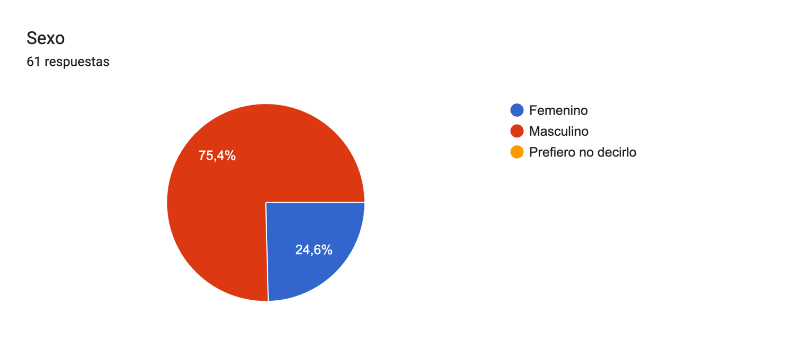

Fuente: Elaboración propia

La recogida de datos se realizó mediante el repositorio de respuestas del software Google Forms, que es una herramienta gratuita de Google para crear entrevistas onliney que estuvocompuesto porun total de 5 preguntas abiertas que tenían como finalidad conocer y analizar las experiencias de los participantes entrevistados.

Dicha entrevistase compartió a través de un enlace enviado por WhatsApp a cada uno de los docentes participantes. Este enlace se proporcionó al finalizar la ejecución de la propuesta de juego, instruyendo los participantes que leyeron cuidadosamente, y respondieron de manera reflexiva cada una de las preguntas de la entrevista.

La técnica de la entrevista según Kenzie, ES, Wakeland, W., Jetter, A., Lich, KH, Seater, M., Gunn, R. y Davis, MM (2024), permitió que los participantes hablasen libremente, generando a la vez conocimiento mediante la relación e interacción que se establece entre el entrevistador y el entrevistado. El guión de la entrevista estuvo organizado con base a lo planteado por Cortabitarte, Hoyos y Salvador (2020), proponiendo las siguientes dimensiones con sus respectivas preguntas:

1. *Componente pedagógico-didáctico de la Educación Física:* ¿Cómo describirías tu experiencia al participar en el juego de *Serpientes y Escaleras físico-motrices* adaptado con actividades físico-motrices en comparación con los juegos y/o actividades tradicionales de la Educación Física?
2. *Evaluación de la efectividad y satisfacción de la propuesta didáctica:* ¿Qué grado de satisfacción has experimentado al participar en esta propuesta de juego?
3. *Desarrollo de habilidades y destrezas físico-motrices a través de enfoques lúdicos:* ¿podrías mencionar cuál habilidad o destreza físico-motriz te ayudo a mejorar este enfoque lúdico y educativo?
4. *Integración de enfoques lúdicos y juegos de mesa en la Educación Física:* Desde tu perspectiva como estudiante, ¿cómo valoras la incorporación de juegos de mesa a las clases de Educación Física?
5. *Reflexión crítica sobre la metodología e innovación de la propuesta presentada:* A continuación, realiza una reflexión respecto a la propuesta del juego *Serpientes y Escaleras físico-motrices*

Para la elaboración y diseño de este instrumento, se llevaron a cabo revisiones teóricas basadas en el objeto de estudio, así como de otras investigaciones similares qué estuviesen situadas para la Educación Física (por ejemplo: Colberg y Scheiner, 2022; Yuliana, y Palumian, 2023; Arufe, 2019; Navarro-Mateos y Pérez-López, 2022).

Cabe señalar que el instrumento fue validado por tres compañeros docentes-investigadores expertos en el campo de la Educación Física, quienes forman parte de la plantilla docente que alberga la Benemérita Escuela Normal “Manuel Ávila Camacho”. Dicha validación de instrumento fue a través de un formato de evaluación elaborado con base en lo señalado por Hernández-Nieto (2011), para valorar si cada una de las cinco preguntas que componen la entrevista era adecuada o no, en función al objetivo de la investigación. Solicitándoles que realizasen las observaciones, así como las propuestas de preguntas alternativas, en caso de que estas no cumplieran con el objetivo. Obteniendo como resultado la elaboración del guion aquí presentado y que fue el definitivo para la entrevista.

A continuación, se muestra el tablero de juego interactivo (ver figura 2), titulado *Serpientes y Escaleras físico-motrices* que visualmente es muy similar a la versión del clásico juego “Serpientes y Escaleras”, sólo que adaptada para promover el desarrollo físico-motriz de las participantes y adecuada para jugarse desde la virtualidad por medio de cualquier dispositivo móvil con acceso a Internet.

**Figura 2.** Tablero de juego *Serpientes y Escaleras físico-motrices* en *Genially*

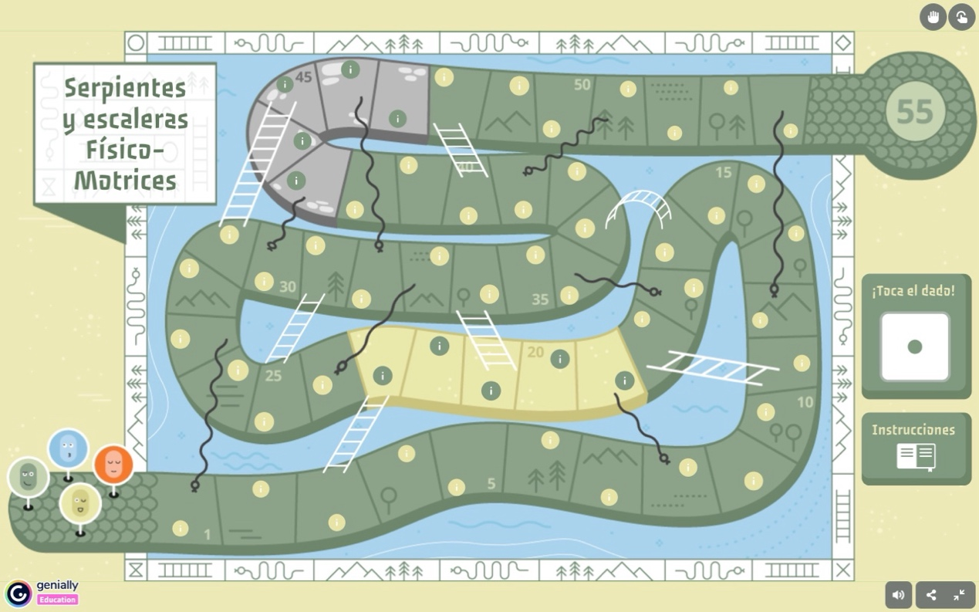

Fuente: Elaboración propia

El tablero consta de 55 casillas, para avanzar el participante deberá seleccionar una de las cuatro figuras (fichas) de colores que se visualizan antes de la casilla 1 y deberá estarla moviendo a cada casilla que le corresponda de acuerdo al número que le arroje el “dado virtual” al ser tocado, este se sitúa en la parte derecha del tablero. Cada casilla cuenta con un círculo de color amarillo o verde representado con un símbolo de información (¡), los cuales al seleccionarlos despliegan una ventana que contiene la información del reto físico-motriz a realizar, cabe hacer mención que cada participante podrá continuar en el juego una vez que haya cumplido con el reto señalado.

Si el participante cae en la casilla con la cabeza de una serpiente, descenderá hasta la casilla donde termina la cola y tendrá que hacer el ejercicio que ahí se señala, por otro lado, si se cae en una casilla con la base de una escalera, el participante podrá subir hasta la casilla superior a la que está conectada haciendo el ejercicio señalado en esa casilla. La casilla número 55 que es la última, únicamente se hace acompañar por un texto de felicitación al haber logrado concluir satisfactoriamente el juego. Cabe señalar que el juego termina hasta que el último integrante del equipo logre llegar a la casilla 55.

Se anexa el enlace para acceder al tablero diseñado a través del sofware online *Genially:* <https://view.genial.ly/66037a066df3a300157a1a63/interactive-content-serpientes-y-escaleras-fisico-motrices>.

Las instrucciones del juego (ver figura 3) están disponibles al tocar el recuadro denominado “instrucciones”, situado en la parte inferior derecha del tablero debajo del recuadro del “dado virtual”. En este recuadro, básicamente se explica de manera general la forma correcta de ejecutar el juego y especifica el rol que funge tanto la serpiente como la escalera.

**Figura 3.** Instrucciones de juego

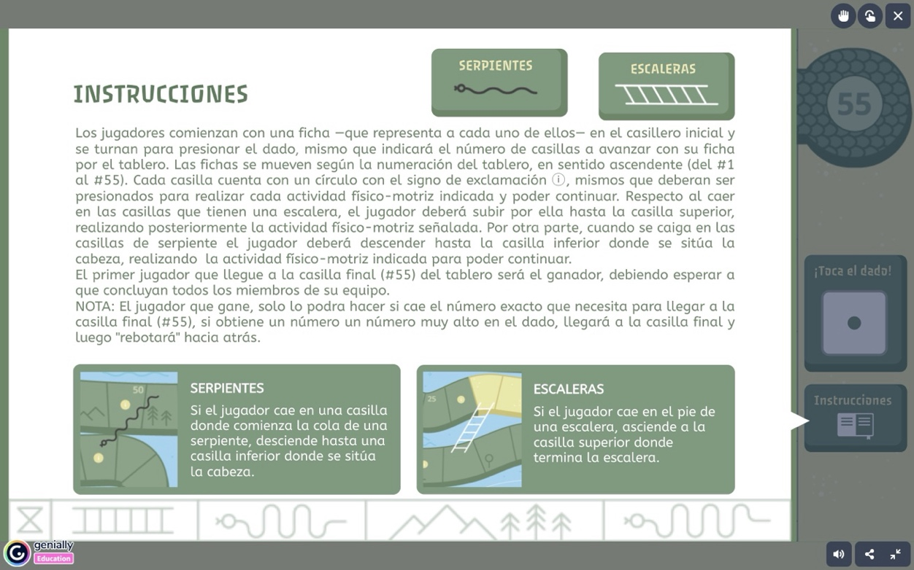

Fuente: Elaboración propia

Seguidamente, se señala la información contenida en cada uno de los círculos de color amarillo o verdes con el símbolo de información (¡) que tiene cada casilla del tablero (ver figura 4), y que son las actividades físico-motrices a cumplir por cada participante. Al presionar dicho círculo se abrirá una ventana, la cual indica el número de casilla y la explicación textual de la correcta ejecución de reto así como una imagen ilustrativa del mismo que señala la postura corporal del ejercicio y el número de repeticiones a realizar o el tiempo a tolerar.

**Figura 4.** Representación de reto físico-motriz en casilla del tablero

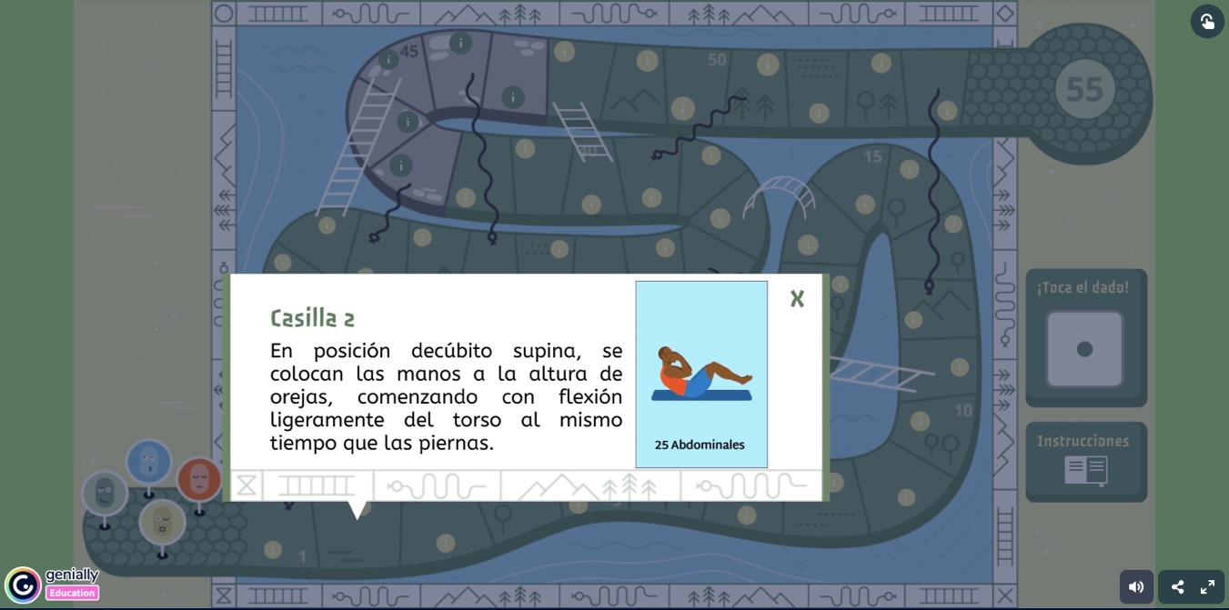

Fuente: Elaboración propia

Posteriormente (ver figura 5), se muestran algunas evidencias respecto a la ejecución del juego *Serpientes y Escaleras físico-motrices* por parte de los diversos grupos participantes. A lo largo de la secuencia visual, de izquierda a derecha, se puede apreciar la utilización del dispositivo móvil, el cual muestra también el tablero del juego. Además, se documenta cómo el resto de los integrantes del equipo desempeña un papel activo al observar, supervisar y validar la correcta ejecución de los retos físico-motrices por parte del participante que se encuentra en turno, permitiéndoles asegurar que se sigan las reglas, se fomente la colaboración y el apoyo mutuo entre los miembros del equipo.

Se destaca, igualmente, algunos de las actividades físico-motrices que los participantes deben realizar. Recordando que cada casilla del tablero contiene un reto específico que debe ser completado antes de que el jugador pueda avanzar. Estos ejercicios están diseñados para promover el desarrollo físico-motriz, es decir en mejorar las habilidades y destrezas motrices así como las capacidades físicas de los participantes.

**Figura 5.** Ejecución de actividades físico-motrices por participante

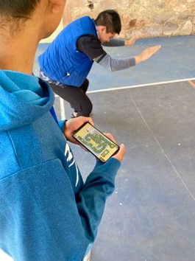 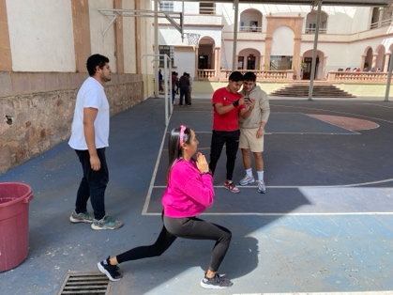 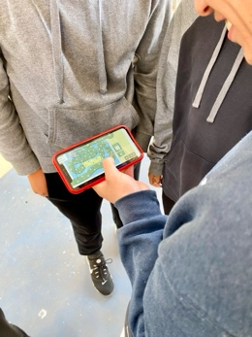 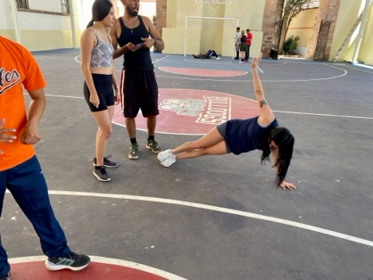

Fuente: Elaboración propia

Finalmente, en la casilla 55, representa la meta final que todos los participantes deben alcanzar obviando que el primer jugador en llegar a esta casilla es declarado el ganador del equipo. Al presionar el círculo de esta casilla, aparecerá el mensaje: Felicitaciones ¡terminaste! (ver figura 6), haciendo alusión a un reconocimiento por el esfuerzo y dedicación del participante que logró llegar a esta casilla. Constatando que se ha completado el recorrido del tablero y cumplido cada reto físico-motriz abordado.

**Figura 6.** Indicaciones casilla final (#55) del tablero de juego

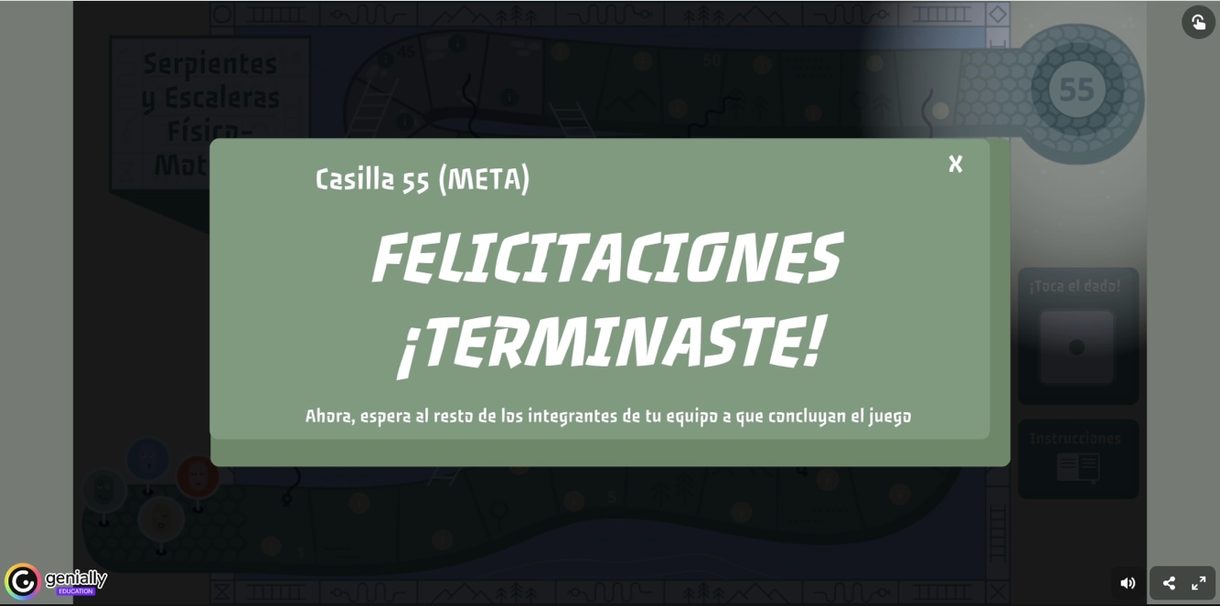

Fuente: Elaboración propia

Una vez concluida la ejecución de la propuesta por todos los participantes, se procedió a la entrega vía WhatsApp y de manera particular a la muestra seleccionada por conveniencia del investigador, el enlace que contenía la entrevista en *Google Forms* para recolectar las respuestas y en lo posterior proceder al analisis cualitativo de las mismas a través del software *MAXQDA*, el cual permitió identificar y analizar cada uno de los textos para conocer tanto las experiencias como los significados de los participantes respecto a la propuesta de juego *Serpientes y Escaleras físico-motrices*. La utilización de estas dos herramientas facilitó la organización y manejo de grandes cantidades de datos cualitativos, asegurando un análisis riguroso y detallado, esencial para el éxito de cualquier investigación fenomenológica.

**Resultados**

Enseguida, se presentan los resultados obtenidos en esta investigación, derivados del análisis de las 31 entrevistas realizadas a la muestra seleccionada por conveniencia del investigador. Estos resultados se describen en la Tabla 1.

En la primera dimensión, titulada Componente pedagógico-didáctico de la Educación Física*,* las palabras más comunes reflejan una percepción positiva hacia las estrategias pedagógicas y didácticas implementadas. Los participantes consideran que los métodos utilizados promueven el interés y el compromiso, ajustándose al contexto educativo (oportunidad) y manteniendo un enfoque activo y cambiante (dinámica). Distintivamente la palabra motivadora, resalta como un factor esencial para involucrar y mantener el entusiasmo en la propuesta presentada, elemento clave para la clase de Educación Física.

Respecto a la *Evaluación de la efectividad y satisfacción de la propuesta didáctica*, las palabras aquí señaladas, denotan una evaluación general favorable hacia la propuesta de juego. La “satisfacción” indica que cumplió con las expectativas y generó resultados positivos en los participantes, el calificativo de “activo” sugiere que propició dinamismo y “bueno” refuerza la percepción positiva del juego.

En el *Desarrollo de habilidades y destrezas físico-motrices a través de enfoques lúdicos*, la capacidad física más destacada en el desarrollo de la propuesta es la resistencia*,* destacada por la intensidad y la larga duración en la mayoría de las actividades físico-motrices señaladas en las estaciones del juego. En segundo y tercer lugar, la fuerza y la flexibilidad también se identificaron como capacidades físicas que pueden potenciarse.

Respecto a la *Integración de enfoques lúdicos y juegos de mesa en la Educación* *Física,* los participantes consideran la propuesta de juego como novedosa e interesante y en lo general lo perciben con una valoración positiva. La palabra más destacada es “innovador”, lo que refleja la percepción de originalidady la capacidad de la propuesta para incorporarse como un nuevo juego dentro de la clase de Educación Física.

Finalmente, respecto a la reflexión crítica sobre la metodología e innovación de la propuesta, las palabras más comunes en las respuestas otorgadas, indican que la propuesta fue percibida como agradable y atractiva, tanto en su planteamiento, como en su ejecución. Además, de “divertido”, traduciendo esto en la aceptación y disfrute por parte de los participantes.

De manera general, las palabras más comunes en cada respuesta de las entrevistas, reflejan una percepción positiva y prometedora respecto a las cinco dimensiones evaluadas, destacando el impacto motivacional, la innovación y la efectividad de la propuesta presentada.

**Tabla 1.** Principales resultados

|  |  |  |  |
| --- | --- | --- | --- |
| Dimensión | ¿Cuáles son las palabras comunes? | ¿Cuáles son las palabras más distintivas? | Agrupamiento |
| *Componente pedagógico-didáctico de la Educación Física.* | Motivadora  Oportuna  Dinámica | Motivadora | Cualidades de práctica |
| *Evaluación de la efectividad y satisfacción de la propuesta didáctica.* | Satisfactorio  Activo  Bueno | Satisfactorio | Criterios de evaluación |
| *Desarrollo de habilidades y destrezas físico-motrices a través de enfoques lúdicos.* | Resistencia  Fuerza  Flexibilidad | Resistencia | Capacidades físicas |
| *Integración de enfoques lúdicos y juegos de mesa en la Educación Física.* | Innovador  Bueno  Bien | Innovador | Valoración de enfoque |
| *Reflexión crítica sobre la metodología e innovación de la propuesta presentada.* | Divertido  Gusto  Interesante | Divertido | Experiencias |

Fuente: Elaboración propia

**Procedimiento**

Inicialmente, desde las aulas de cada uno de los grupos participantes se les explicó el contenido del tablero de juego, asimismo, se les compartió el enlace del mismo a través de un grupo de WhatsApp (propio de cada semestre). Posteriormente se procedió a la formación de equipos, cada equipo debería estar conformado por cuatro estudiantes y en donde se asigna al responsable de prestar el dispositivo móvil a utilizar durante el juego; una vez teniendo esto, se realiza una pequeña asamblea para disipar dudas sobre la mecánica del mismo.

Seguidamente, se procede a las canchas de la institución, distribuyendo los equipos y autorizando el inicio del juego.

**Discusión**

Aunque no se han registrado casos previos de la adaptación del juego de mesa Serpientes y Escaleras para la clase de Educación Física mediante la utilización de dispositivos móviles, sí existen artículos que destacan los beneficios educativos de utilizar tanto dispositivos móviles como herramientas digitales en dicha clase. De acuerdo con Zhou (2023), los anteriores recursos facilitan el aprendizaje debido a la adopción generalizada, las mejoras continuas en la infraestructura de Internet, al potencial que estos aportan y a la accesibilidad inmediata con la que los alumnos y/o estudiantes obtienen recursos de aprendizaje.

Como se ha podido observar, los participantes entrevistados señalan, en síntesis, que la propuesta innovadora planteada *Serpientes y Escaleras físico-motrices* es una herramienta innovadora, motivadora y muy satisfactoria para incluirlas en las clases de Educación Física, tanto en la educación obligatoria como en la media superior, ya que presenta un gran potencial, aunque con algunas limitaciones, podría mencionarse la dependencia de dispositivos móviles y de una conexión estable a Internet para su implementación*.* Respecto a lo anterior, es importante destacar que “los enfoques innovadores en la enseñanza, superan las restricciones de los métodos tradicionales que obstaculizan la motivación del alumno” (Troya Sánchez, Moreno Ordóñez y Molina Perez, 2024).

Asimismo, en algunas de las opiniones expresadas por los participantes en las reflexiones evidencian que las actividades físico-motrices propuestos en el juego podrían modificarse según el fin o propósito que se desee desarrollar. Por lo que las propuestas vertidas por estos mismos además de brindar nuevas ideas y ejercicios que no se habían considerado previamente por los autores, enriquecen el abanico de actividades disponibles. De este modo, los participantes podrán personalizar el juego para atender sus necesidades particulares, adaptándolo tanto a diferentes niveles de habilidad y destreza motriz como a las intensidades de los ejercicios físicos, evitando de esta manera caer en la monotonía. Kaltsas y Gkaintartzi (2023), argumentan que generar espacios de participación y propuestas a los estudiantes dentro de las actividades escolares, fomentarán el respeto por sí mismos y la confianza, dando pauta a que se sientan mayormente valorados, escuchados y tomados en cuenta, convirtiéndose en ciudadanos activos. Dejando de manifiesto que dicha participación activa en la dinámica educativa contribuirá además en la formación de personas autónomas y comprometidas con su propio aprendizaje.

Cabe señalar que al hacer uso de dispositivos móviles para llevar a cabo la propuesta presentada, se incentivó la participación y el trabajo en equipo, promoviendo una dinámica de aprendizaje autónoma para los estudiantes participantes, gracias a las habilidades tecnológicas que poseen los mismos respecto a dichos dispositivos. En palabras de Sisouvong y Pasanchay (2024), el uso de dispositivos móviles posibilita el acceso educativo, en cualquier momento, y en cualquier lugar, lo que permite a los estudiantes, dirigir su educación, promoviendo experiencias de aprendizaje, personalizadas, adaptables y accesibles.

La creación y desarrollo de propuestas cómo la presentada en esta investigación, requiere de una laboriosa preparación, sobre todo, en cuanto diseño digital del juego que aunque se partió de una plantilla previamente elaborada por el software *Genially* que cuenta con un amplio contenido visual e interactivo, adecuando su diseño para orientarlo a la realización de actividades físico-motrices de una manera más divertida e interesante para los estudiantes. Justamente Kaul, Morris, Chae, Town y Kelly (2021), constatan que *Genially* es una herramienta en línea muy conocida en el ámbito educativo por permitir generar contenidos de manera fácil y rápida, donde los alumnos participan activamente en un entorno divertido y estimulanteque mejora el aprendizaje y la retención del conocimiento.

**Conclusión**

Tras todo lo expuesto, se hacen evidentes las múltiples bondades que ofrece la propuesta innovadora de juego *Serpientes y Escaleras físico-motrices* para la clase de Educación Física. Al incluir la estructura del juego tradicional de mesa y vinculando las diversas actividades físico-motrices en una sola acción, se obtiene una propuesta significativa y muy atractiva para facilitar los procesos de desarrollo de aprendizaje, la adquisición de los contenidos y el mejoramiento tanto de las capacidades físicas como de las habilidades y destrezas motrices por parte de quienes lo realicen.

Este fenómeno de estudio ayuda a reflexionar sobre la propuesta presentada a los futuros educadores físicos, considerando nuevas variables de juego que faciliten y mejoren la enseñanza de diversos contenidos durante las clases de Educación Física en la educación básica. Al explorar estas variables, los participantes identificaron diversas propuestas de actividades físico-motrices para hacer el juego más dinámico, interesante y efectivo en la transmisión de conocimientos y el desarrollo de habilidades motoras.

Algunas de las impresiones respecto a la ejecución de la propuesta de juego *Serpientes y Escaleras físico-motrices* para el campo de la Educación Física, va más allá del desarrollo físico y motriz, la integración de la tecnología, el fomento de valores y la adaptación a diversas necesidades educativas, lo que lo convierteen una herramienta valiosa para los futuros educadores físicos, innovando esta clase e influyendo positivamente en la formación integral de alumnos y estudiantes.

Respecto a las respuestas obtenidas en la entrevista realizada, destaca que la propuesta de juego es considerada por los participantes como un recurso innovador y motivador durante las jornadas de práctica, al combinar juegos de mesa, tecnología y contenidos de la Educación Física*.* Además, destacan que este tipo de juegos contribuyen al desarrollo de habilidades y a la elaboración de propuestas innovadoras durante la formación docente. Por último, mencionan que el uso de dispositivos móviles particularmente los teléfonos celulares en el contexto educativo pueden complementar el contenido del juego y aumentar la motivación de los estudiantes.

Finalmente, la adopción del juego *Serpientes y Escaleras físico-motrices* en la Educación Física potencia tanto las habilidades motrices como las capacidades físicas, sino que también promueve un entorno virtual de aprendizaje dinámico y satisfactorio. Esta propuesta no solo promete un avance significativo en la metodología de la Educación Física, se presenta además como un ejemplo para inspirar a los futuros educadores físicos a revolucionar la creación de juegos y/o actividades motrices mediante el uso de las tecnologías.

**Futuras líneas de investigación**

En un esfuerzo continuo por innovar y mejorar tanto los recursos como los medios de enseñanza en las clases de Educación Física, se ha desarrollado esta versión modificada del clásico juego de mesa “Serpientes y Escaleras”, adaptada a la virtualidad e integrada con actividades físico-motrices*.* Esta propuesta no solo pretende enriquecer los conocimientos generales de los futuros educadores físicos, sino también brindarles experiencias innovadoras de juegos motrices desde un enfoque interactivo que estimule su creatividad para generar nuevas propuestas. Algunas de estas líneas podrían incluir lo siguiente:

1. Integración de Software Educativo en Educación Física: Explorar cómo la integración de *Genially* y el uso de dispositivos móviles mejora la experiencia de aprendizaje en el contexto del juego *Serpientes y Escaleras físico-motrices*. Analizar la aceptación y la adaptación de estas tecnologías por parte de estudiantes y docentes en contextos educativos diversos*.*
2. Inclusión y Accesibilidad en Educación Física: Examinar cómo la propuesta de *Serpientes y Escaleras físico-motrices* puede adaptarse para ser inclusiva y accesible para estudiantes con diversas habilidades y necesidades. Identificar las mejores prácticas para garantizar que todos los estudiantes, independientemente de sus limitaciones económicas, físicas o de conectividad, puedan participar plenamente en las actividades.
3. Análisis del Impacto Emocional en los Participantes: Es relevante investigar los efectos emocionales de los juegos motrices en las clases de Educación Física, centrándose en cómo esta propuesta impacta en la autoestima, la reducción del estrés y la percepción general de la clase por parte de cada uno de los participantes.

**Agradecimientos**

Al profesorado en formación que cursan el II y IV semestre de la Licenciatura en Educación Física en la Benemérita Escuela Normal “Manuel Ávila Camacho”, situada en la capital del estado de Zacatecas.

Si bien no son responsables de la versión final del artículo, se les reconoce y agradece su disposición y colaboración tanto en la ejecución como en la valoración de la propuesta planteada*.*

**Referencias**

Ain, Q.-, Farah-Shahid, Muhammad, A., Muhammad, A., Muhammad, A., y Muhammad, M. (2019). A review of technological tools in teaching and learning computer science. *Eurasia Journal of Mathematics, Science and Technology Education*, *15*(11). <https://doi.org/10.29333/ejmste/109611>

Almonacid Fierro, A. (2012). La educación física como espacio de transformación social y educativa: perspectivas desde los imaginarios sociales y la ciencia de la motricidad humana. *Estudios Pedagógicos (Valdivia)*, *38*(ESPECIAL), 177-190. <https://doi.org/10.4067/s0718-07052012000400010>

Ambretti, A., Fogliata, A., y Di Palma, D. (2024). Innovación en educación física: propiocepción, visión periférica, autoconciencia y sostenibilidad. *Journal of Human Sport and Exercise* , *19* (3), 915-929. <https://doi.org/10.55860/ng96c626>

Aniszewski, E., y Henrique, J. (2023). The relationship between competence, autonomy, and relatedness satisfaction and disinterest in physical education classes in elementary school. *Educação em Revista*, *39*. <https://doi.org/10.1590/0102-469836854-t>

Arufe-Giráldez, V. (2019). Fortnite EF, un nuevo juego deportivo para el aula de Educación Física: Propuesta de innovación y gamificación basada en el videojuego Fortnite. *Sportis*, *5*(2), 323-350. <https://doi.org/10.17979/sportis.2019.5.2.5257>

Bennasar-García, M. I. (2020). La innovación educativa en educación física, una posibilidad pedagógica trascendente en el ámbito universitario. *Revista EDUCARE-UPEL-IPB-Segunda Nueva Etapa 2.0*, *24*(3), 265-289. https://doi.org/10.46498/reduipb.v24i3.1387

Colberg, S. R., y Scheiner, G. (2022). Digital support for physical activity. In *Diabetes Digital Health and Telehealth* (pp. 147-158). Academic Press. https://doi.org/10.1016/b978-0-323-90557-2.00009-1

Cortabitarte, I. C., Hoyos, C. R., y Salvador, A. C. (2020). Potencialidades y límites educativos de los videojuegos activos: una investigación basada en entrevistas a docentes de Educación Física. *Cultura, ciencia y deporte*, *15*(43), 43-52. https://doi.org/10.12800/ccd.v15i43.1398

Duchi Armijos, M. K., y González Arévalo, P. B. (2022). *Lúdica enfocada al aprendizaje significativo de “formulación y nomenclatura de anhídridos” para Segundo de Bachillerato de la Unidad Educativa “Herlinda Toral”* (Bachelor's thesis, Universidad Nacional de Educación).

González García, J. S., Inguanzo, R. F., Jasso García, L. H., Salazar Valdez, D. A., y Martínez Ramírez, S. K. (2024). Código QR en la Educación Física para el desarrollo de rally´ s escolares. *Emergentes-Revista Científica*, *4*(2), 1-15. https://doi.org/10.60112/erc.v4i1.127

Hernández-Martín, P., Ingelmo, R. M. G., Liago, J. D. U., y del Moral García, J. E. (2020). Autopercepción de la motivación en las clases de educación física según el sexo, la edad y el tipo de práctica físico-deportiva. *Papeles salmantinos de educación*, (24), 149-162. https://doi.org/10.36576/summa.132087

Hernández-Nieto, R. (2011). Instrumentos de recolección de datos. *Validez y confiabilidad. Normas y formatos. Mérida, Venezuela: Consejo de Estudios de Postgrado, Universidad de Los Andes*.

Hernández-Sampieri, R., y Mendoza, C. (2020). Metodología de la investigación: las rutas cuantitativa, cualitativa y mixta. *McGraw Hill México.* https://doi.org/10.22201/fesc.20072236e.2019.10.18.6

Jian, L. (2024). Analysis of the Quality of PE Classroom Teaching with Multimedia Technology. *International Journal of High Speed Electronics and Systems*, 2440081. https://doi.org/10.1142/s0129156424400810

Kaltsas, E. P., y Gkaintartzi, A. (2023). Active Participation of Students in the Education Process. https://doi.org/10.9734/bpi/rhlle/v6/9919f

Karatsareas, P. (2022). Semi-structured interviews. *Research methods in language attitudes*, 99-113. https://doi.org/10.1017/9781108867788.010

Kaul, V., Morris, A., Chae, J. M., Town, J. A., y Kelly, W. F. (2021). Delivering a Novel Medical Education “Escape Room” at a *National Scientific Conference:* *First Live, Then Pivoting to Remote Learning Because of COVID-19*. Chest, *160*(4), 1424-1432. https://doi. org/10.1016/j.chest.2021.04.069

Kenzie, ES, Wakeland, W., Jetter, A., Lich, KH, Seater, M., Gunn, R. y Davis, MM (2024). Protocolo para un método basado en entrevistas para mapear modelos mentales utilizando diagramas de bucles causales y entrevistas realistas. *Evaluation and Program Planning* , *103* , 102412. https://doi. org/10.1016/j.evalprogplan.2024.102412

Morales, J. (2013). La gamificación en la universidad para mejorar los resultados académicos de los alumnos. *Quinto Congreso Virtual Iberoamericano de Calidad en Educación Virtual y a Distancia*, (págs. 1 - 15). México. Obtenido de <http://eprints.uanl.mx/8087/1/m8_2.pdf>

Navarro Patón, R., Rodríguez Fernández, J. E., y Rico-Díaz, J. (2019). Formación de futuros maestros de Educación Física a partir del aprendizaje experiencial. *Sportis*, *5*(3), 423-443*.* https://doi.org/10.17979/sportis.2019.5.3.5466

Navarro-Mateos, C., y Isaac, P. L. (2022). Una app móvil potencia la motivación del alumnado en una experiencia de gamificación universitaria. *ALTERIDAD. Revista de Educación*, *17*(1), 64-74. https://doi.org/10.17163/alt.v17n1.2022.05

Radeljić, M., Selimović, H., Opić, S., Mulaosmanović, N., y Selimović, Z. (2020). The impact of creative teaching approach on reducing boredom in teaching process. *Croatian Journal of Education: Hrvatski časopis za odgoj i obrazovanje*, *22*(1), 143-173. https://doi.org/10.15516/cje.v22i1.3553

Rosado, L. F. G. (2023). Las TIC en educación física a nivel universitario en la coyuntura actual. Polo del Conocimiento: *Revista científico-profesional*, *8*(1), 543-566. https://doi.org/10.23857/pc

Singh, R., y Awasthi, S. (2024). Technology Integration in Physical Education: Exploring the Use of Wearable Devices and Virtual Reality for Enhancing Student Engagement and Learning Outcomes. *Innovative Research Thoughts*, *10*(2), 70-74. https://doi.org/10.36676/irt.v10.i2.09

Sisouvong, V., y Pasanchay, K. (2024). Aprendizaje móvil: mejora de la educación autodirigida a través de la tecnología, las redes inalámbricas e Internet en cualquier momento y en cualquier lugar. *Revista de reseñas de educación y aprendizaje* , *1* (2), 39-50. https://doi.org/10.60027/jelr.2024.752

Troya Sánchez, ME, Moreno Ordóñez, RP, y Molina Perez, EM (2024). Innovación en la enseñanza y aprendizaje de lenguas extranjeras: la clave para la motivación de los estudiantes. Machala: Editorial UTMACH. https://doi.org/10.48190/9789942241849.4

Yuliana, O. Y., y Palumian, Y. (2023). Gamification of Learning Management System Improves Students’ Engagement, Active Learning and Performance. In *2023 14th International Conference on Information & Communication Technology and System (ICTS)* (pp. 62-66). IEEE. https://doi.org/10.1109/icts58770.2023.10330870

Zhou, M. (2023). Educación impulsada por tecnología móvil en países en desarrollo. *Science Insights Education Frontiers* , *15* (1), 2147-2148. https://doi.org/10.15354/sief.23.co051